Учреждение образования

«Белорусский государственный технологический университет»

Факультет информационных технологий

Кафедра информационных систем и технологий

Специальность 6-05-0611-01 Информационные системы и технологии

ОТЧЕТ

по учебной ознакомительной практике

Исполнитель

студентка 1 курса 1 группы ____________ Угоренко В. Р.

(подпись, дата) (Ф.И.О.)

Руководитель практики

от кафедры

старший преподаватель _____________ Барковский Е.В.

(должность, уч. звание) (подпись, дата) (Ф.И.О.)

Отчет защищен с оценкой___________________

Минск 2024 г.

**Оглавление**

1. Постановка задачи 3

1.1 Техническое задание 3

1.2 Выбор средств реализации программного продукта 3

2. Реализация веб-сайта 5

2.1 Оформление веб-сайта 5

2.1.1 Выбор способа вёрстки 5

2.1.2 Выбор стилевого оформления 5

2.1.3 Выбор шрифтового оформления 5

2.2 Реализация основных элементов веб-сайта 5

2.2.1 Реализация «шапки» веб-сайта 6

2.2.2 Реализация футера веб-сайта 6

2.3 Реализация «тела» страниц веб-сайта 6

2.3.1 Блок «Главная» 6

2.3.2 Блок «Меню» 7

2.3.3 Блок «О нас» 8

2.3.4 Блок «Контакты» 8

2.4 Реализация спецэффектов 9

# 1. Постановка задачи

1.1 Техническое задание

В рамках учебной практики была поставлена задача разработать одностраничный вебсайт-презентацию новой линейки сокосодержащих напитков с использованием React. Сайт должен содержать информацию о компании-производителе, описания продуктов и контактную информацию. Важно, чтобы весь представленный на сайте контент был актуальным и легко обновлялся.

Основными задачами являются:

* Создать удобный и понятный интерфейс, обеспечивающий пользователям возможность просмотра всей информации о линейке напитков;
* Разработать структуру веб-сайта, включающую навигацию и информационные блоки: "О компании", "Продукты", "Контакты".

Сайт будет содержать навигационное меню, которое обеспечит плавный переход между различными секциями страницы с использованием якорей. В нижней части страницы будет размещена контактная информация компании.

Основной задачей является создание визуально привлекательного и стильного интерфейса сайта с продуманным размещением всех элементов. Компоненты сайта должны быть организованы таким образом, чтобы пользователи легко находили нужную информацию, и навигация по сайту была интуитивно понятной.

Кроме того, все страницы веб-сайта будут разработаны с учётом кроссбраузерности, что означает корректное отображение в различных браузерах. Это обеспечит возможность доступа к сайту с любого устройства, что является важным фактором для привлечения и удержания пользователей.

1.2 Выбор средств реализации программного продукта

Проект выполняется в редакторе кода Visual Studio Code. Этот редактор представляет собой упрощенное, но мощное средство для работы с исходным кодом, доступное на платформах Windows, macOS и Linux. Visual Studio Code поддерживает JavaScript, TypeScript и Node.js из коробки, а также обладает широкой экосистемой расширений для других языков и сред выполнения.

При создании сайта будут использованы React, CSS и HTML.

React — это библиотека JavaScript, предназначенная для создания пользовательских интерфейсов. Она позволяет разрабатывать компоненты, что способствует модульной и масштабируемой разработке веб-приложений. React применяет виртуальный DOM и эффективный механизм обновления компонентов, что позволяет создавать быстрые и отзывчивые пользовательские интерфейсы.

JavaScript (JS) — это язык программирования, широко используемый для создания интерактивных и динамичных веб-страниц. Он является одним из ключевых языков разработки веб-приложений и поддерживается всеми современными веб-браузерами.

CSS (Cascading Style Sheets) — это язык стилей, используемый для описания внешнего вида элементов веб-страницы. Он позволяет задавать цвета, шрифты, размеры, расположение и другие аспекты оформления элементов. CSS используется для создания привлекательного и согласованного внешнего вида веб-приложений.

HTML (Hypertext Markup Language) — это язык разметки, используемый для создания структуры и содержимого веб-страницы. Он определяет различные элементы, такие как заголовки, абзацы, изображения, таблицы и другие, которые составляют содержимое веб-страницы. HTML применяется для формирования структуры и содержимого веб-приложений.

Сочетание этих технологий и инструментов позволяет создать интерактивное веб-приложение с привлекательным дизайном и плавной навигацией.

# 2. Реализация веб-сайта

2.1 Оформление веб-сайта

2.1.1 Выбор способа вёрстки

В рамках поставленной задачи разработки веб-сайта было принято решение использовать компонентную структуру и сеточную вёрстку (grid layout) для достижения кроссбраузерности и удобства использования. Разделение страницы на отдельные компоненты позволяет эффективно управлять и организовывать код, обеспечивая его модульность и повторное использование. Сеточная вёрстка (grid layout) предоставляет мощные возможности для создания сложных и адаптивных макетов, обеспечивая гибкость в размещении и выравнивании элементов на странице.

2.1.2 Выбор стилевого оформления

Для создания дизайна данного веб-сайта был выбран яркий и динамичный стиль, который отличается использованием множества цветовых акцентов. Этот подход не только придает сайту энергичный и запоминающийся вид, но и служит средством для выделения ключевых элементов контента. Цветовые акценты помогают пользователю легко ориентироваться на странице, подчеркивают важные разделы и делают интерфейс более привлекательным.

2.1.3 Выбор шрифтового оформления

Для оформления текстового содержания на сайте были выбраны шрифты Black Han Sans для латиницы и фоновых надписей, а также Rubik Mono One для больших объёмов текста. Эти шрифты были подобраны за их мягкий и приятный стиль, который хорошо сочетается с акцентным дизайном сайта.

Black Han Sans предоставляет уникальный и эстетически приятный вид для латиницы и больших фоновых надписей, подчеркивая индивидуальность контента. Rubik Mono One, в свою очередь, обеспечивает хорошую читаемость и современный внешний вид для более объемных текстовых блоков, делая текст на сайте легко воспринимаемым и привлекательным для посетителей.

Такое сочетание шрифтов помогает создать гармоничный и современный образ сайта, придавая ему профессиональный вид и уникальный стиль, что способствует повышению удобства использования и восприятия информации.

2.2 Реализация основных элементов веб-сайта

В этом разделе будут рассмотрены ключевые компоненты веб-сайта, которые играют важную роль: "шапка" и "подвал".

2.2.1 Реализация «шапки» веб-сайта

Реализация хедера веб-сайта включает создание верхней части страницы, которая в данном случае содержит меню навигации.



Рисунок 2.2.1 – «Шапка» веб-сайта

На рисунке 2.1 представлена "шапка" веб-сайта с навигационным меню. Оно организовано с использованием якорей, что позволяет пользователям быстро перемещаться по различным разделам или блокам страницы. Якоря (или якорные ссылки) являются внутренними ссылками, которые связывают элементы меню с конкретными участками контента на одной и той же странице. При клике на пункт меню с якорной ссылкой пользователь мгновенно перемещается к соответствующему разделу страницы без необходимости перезагрузки страницы или использования React Router Dom. Этот подход облегчает навигацию и улучшает пользовательский опыт, делая сайт более удобным в использовании.

2.2.2 Реализация футера веб-сайта

Футер – это раздел внизу страницы, который включает дополнительную информацию и функциональные элементы для удобства пользователей. В нем размещены контактная информация, такая как адрес, телефон и email, а также логотипы производителей.

Этот раздел также содержит ссылки на важные страницы сайта, такие как политика конфиденциальности, условия использования и другие ключевые разделы. Футер обеспечивает навигацию по сайту и обеспечивает доступность информации для пользователей в любое время.

2.3 Реализация «тела» страницы веб-сайта

В «теле» страницы веб-сайта будет содержаться блоки со всей необходимой пользователю информацией, которая будет отображаться на странице.

2.3.1 Блок «Главная»

Данный блок состоит из следующих частей: навигационное меню, содержащее в себе три пункта, а именно Products, About Us и Contacts; презентация одного продукта из новой линейки как пример.

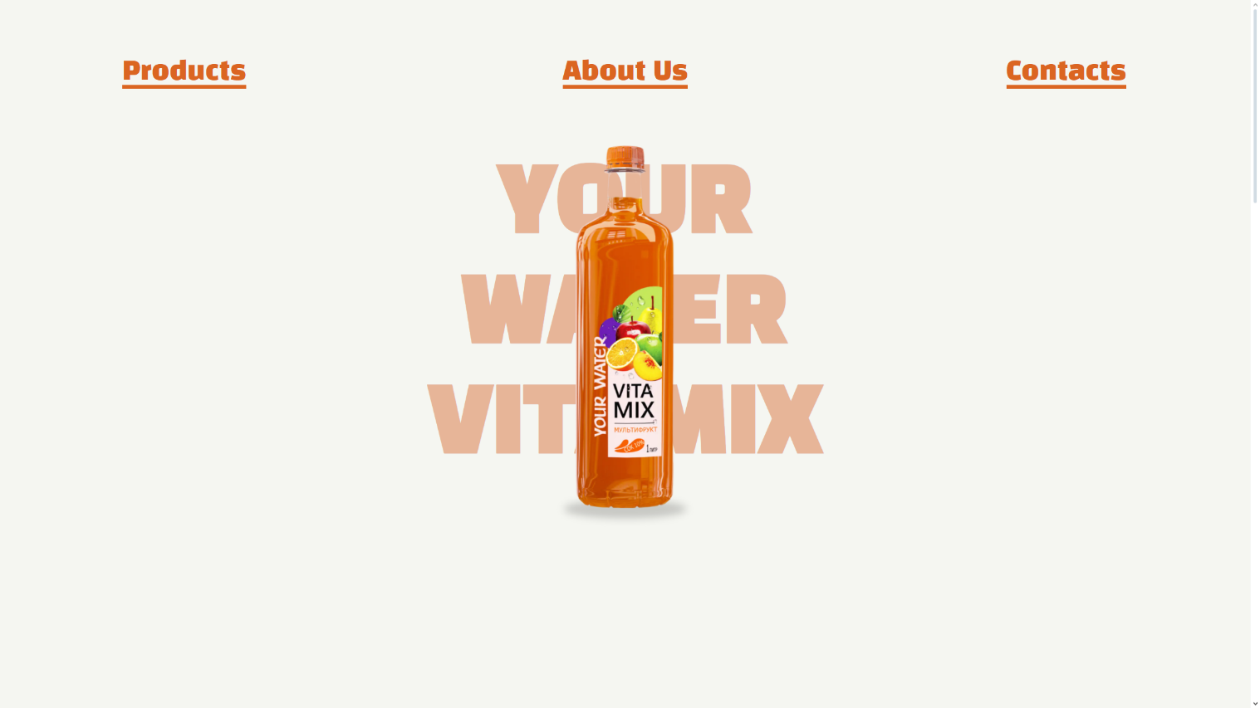

Рисунок 2.3.1 – Блок «Главная»

2.3.2 Страница «Каталог»

В блоке каталога представлены три новых вкуса напитков. Каждый вкус представлен бутылочной иллюстрацией продукта, которая отображает дизайн и цветовую гамму упаковки. Под каждой бутылкой находится информация о напитке, включая его название, краткое описание и ключевые характеристики, такие как состав и питательная ценность. Также под каждым вкусом приведён иллюстрированный состав, показывающий ключевые ингредиенты и их пропорции в напитке.

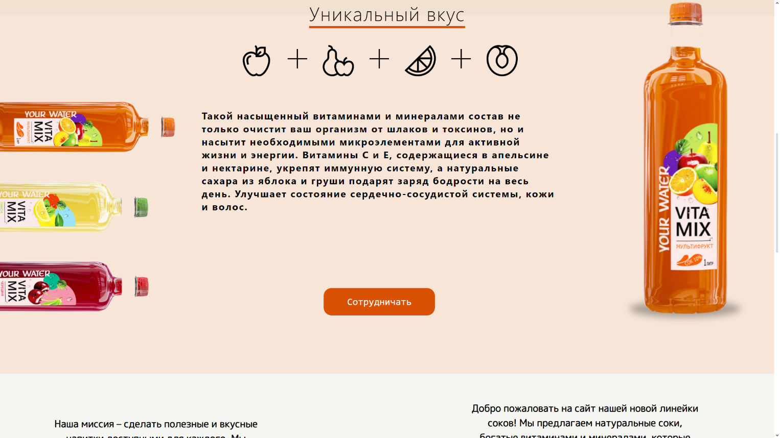

Рисунок 2.3.2 – Блок «Каталог»

2.3.3 Блок «О нас»

В блоке "О нас" содержится информация о целях создания продукта и предложениях компании. Здесь подробно описывается, какие цели преследует компания, разрабатывая и выпуская данный продукт. Это включает в себя объяснение миссии компании, направленной на улучшение качества жизни потребителей через инновационные и здоровые продукты.

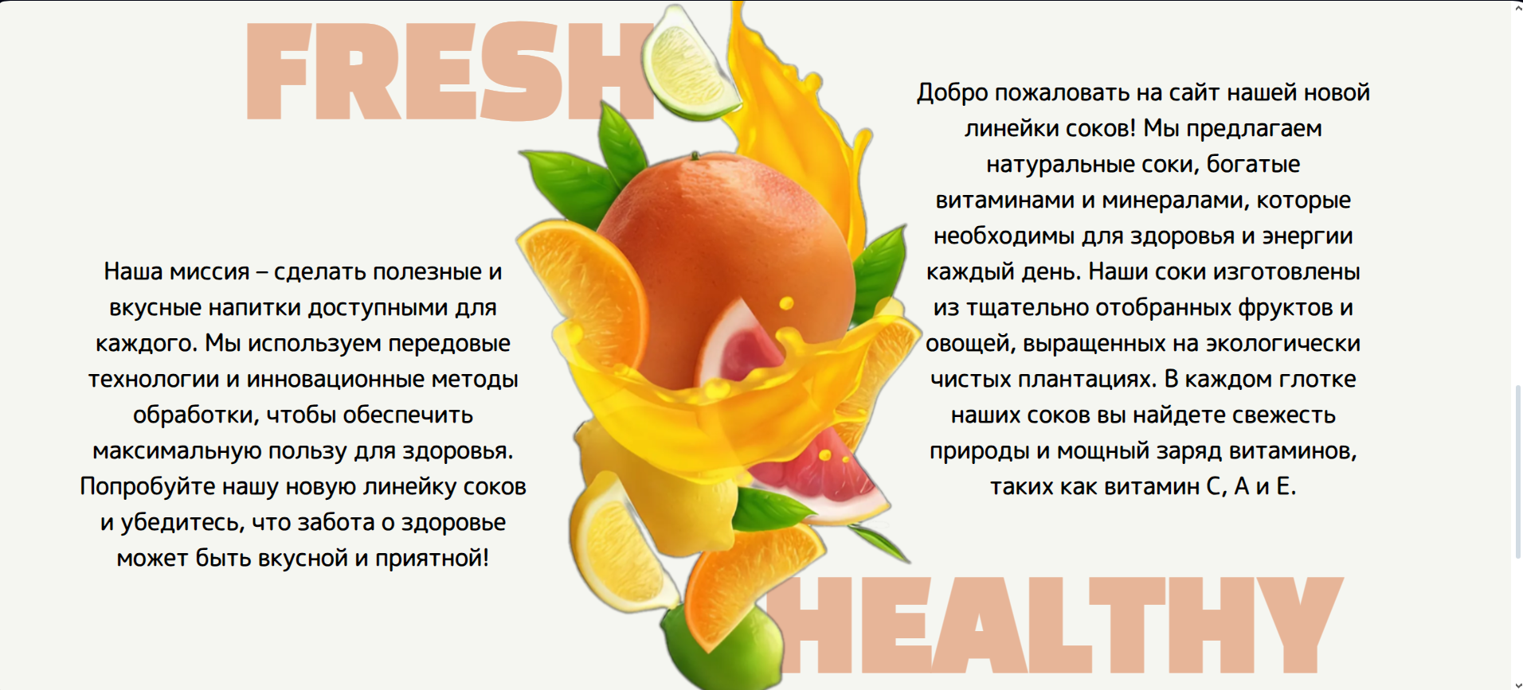

Рисунок 2.3.3 – Блок «О нас»

2.3.4 Блок «Контакты»

Блок "Контакты" в футере сайта включает в себя все необходимые данные для обратной связи и удобства пользователей. Здесь можно найти полный почтовый адрес компании, основной телефонный номер для связи, электронную почту для отправки сообщений, а также логотипы производителей, с которыми сотрудничает компания или чьи продукты представлены на сайте. Эти сведения обеспечивают лёгкий доступ к важной контактной информации на любой странице сайта, повышая удобство использования и доступность для пользователей.

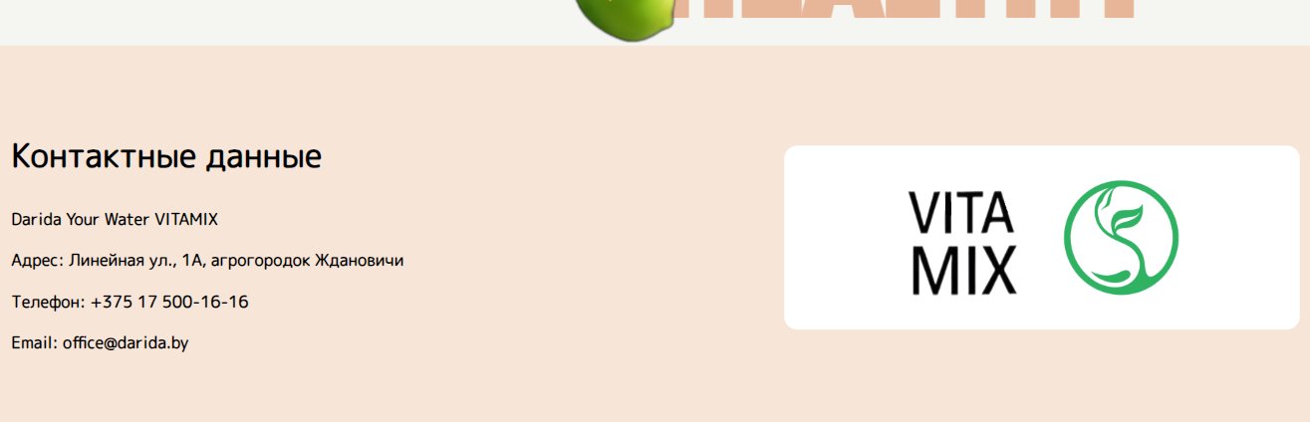

Рисунок 2.3.4 – Блок «Контакты»

2.4 Реализация спецэффектов

При клике на одну из трёх бутылок в блоке каталога происходит мгновенное изменение оформления всего блока в соответствии с выбранным вкусом. Это включает динамическую смену цветовой гаммы, фонового изображения и текстурных элементов, создавая единый стиль, отражающий выбранный продукт.

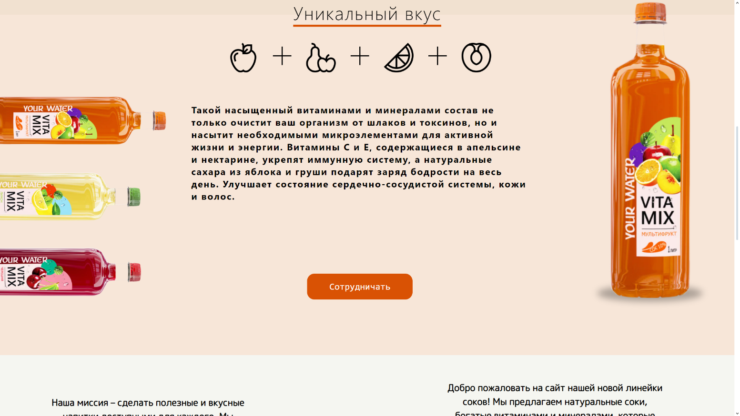

Рисунок 2.4.1 – Блок «Каталог» (1)

Справа от блока каталога появляется изображение продукта, соответствующего выбранному вкусу. Это изображение загружается динамически и изменяется в зависимости от выбора пользователя, обеспечивая визуальное представление продукта.

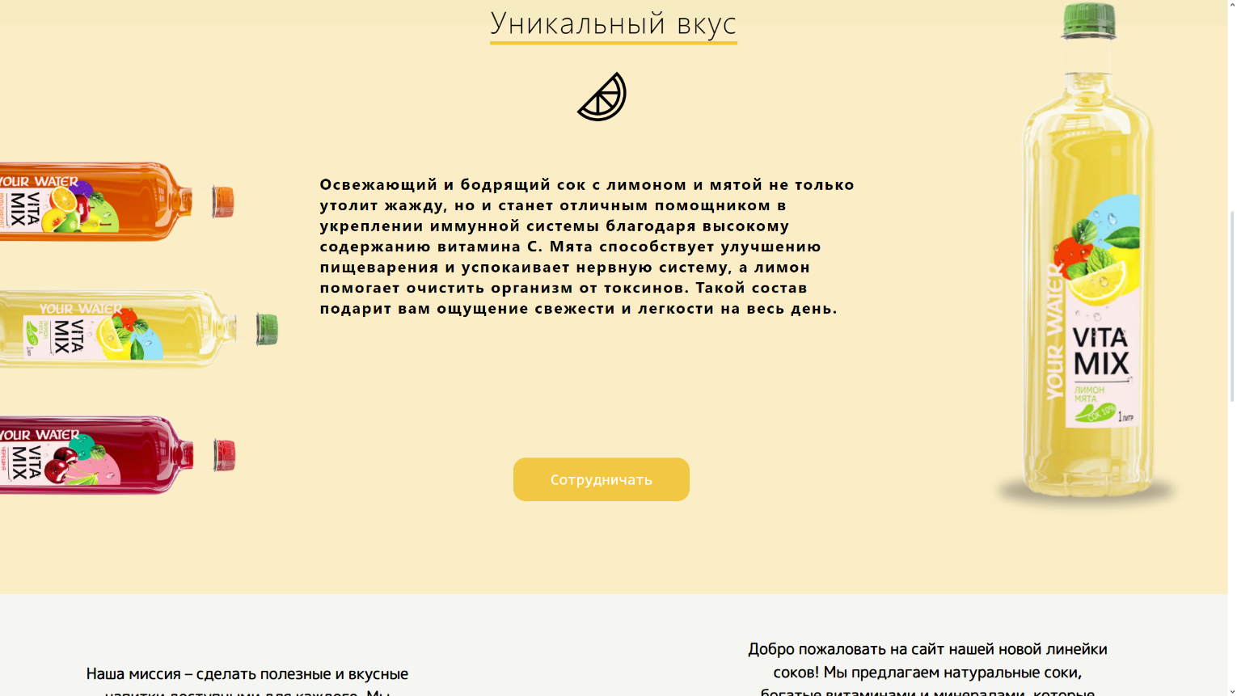

Рисунок 2.4.2 – Блок «Каталог» (2)

При выборе бутылки информация о продукте, его составе и особенностях обновляется. Это включает текстовое описание, список ингредиентов, предоставляя пользователям полное представление о каждом варианте продукта.

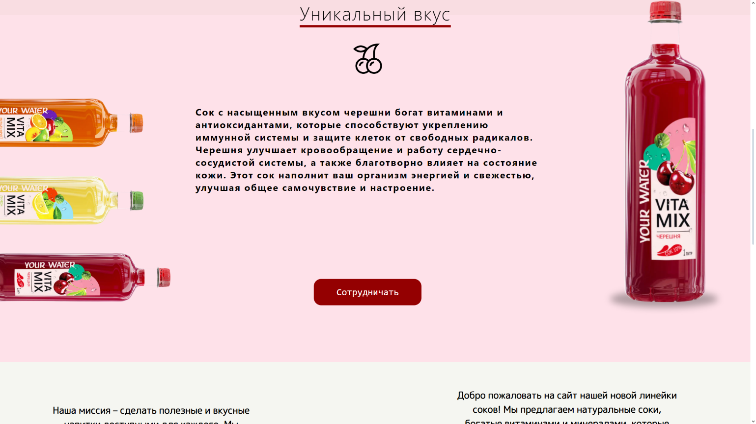

Рисунок 2.4.3 – Блок «Каталог» (3)

При нажатии на кнопку "сотрудничать" в блоке каталога открывается всплывающее окно с формой для ввода данных. Окно сохраняет введённые пользователем данные в localStorage браузера для возможности частичного заполнения формы, закрытия окна и возврата позже без потери введённой информации. Отмена действия закрывает окно без сохранения данных, а отправка формы инициирует необходимые действия с введёнными данными, например, запрос на сотрудничество.

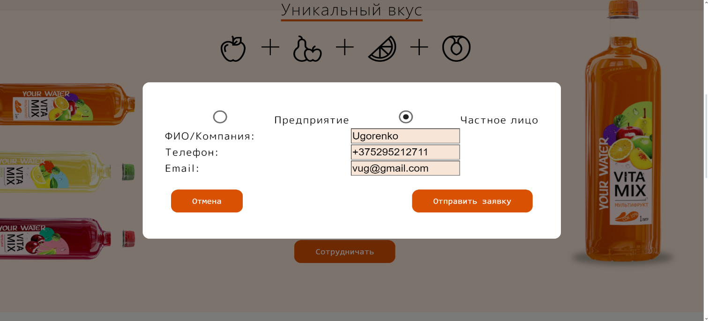

Рисунок 2.4.4 – Форма для сотрудничества